**实验1：基于Matlab的机器人运动仿真与轨迹规划**

**1. 实验目的**

1）熟悉MATLAB 编程环境；

2）学习MATLAB基本知识；

3）掌握MATLAB的Robotics工具箱的使用。

**2.实验工具**

1）MATLAB软件；

2）Robotics Toolbox 工具箱。

**3.实验原理**

1）通过MATLAB软件实现复杂的数值运算；

2）通过添加Robotics Toolbox实现机器人仿真；

3）通过MATLAB软件的Robotics Toolbox工具箱建立机器人，并用其中的运动学函数，计算机器人复杂的正、逆运动学解。

4）用Robotics Toolbox工具箱的轨迹规划函数，对机器人的搬运轨迹进行仿真与规划。

**4.实验步骤**

1）启动MATLAB软件并熟悉软件操作页面的菜单栏、工具栏、文件编辑窗口、命令窗口、历史命令窗口、工作空间等；

2）安装Robotics Toolbox工具箱，并激活工具箱；

3）激活命令窗口，进行简单运算；

4）练习创建一维、二维数组；

5）练习用Robotics 工具箱进行简单的坐标变换及建立机器人模型；

6）用Robotics工具箱里的“fkine”和“ikine”函数对所建立的机器人模型进行正逆运动学计算，并求出雅克比矩阵；

7）用Robotics工具箱里的“jtraj”和“ctraj”函数对所建立的五自由度机器人模型进行轨迹规划；

8）将机器人模型、轨迹规划曲线用plot函数显示出来。

**5.实验内容**

1）通过MATLAB软件计算下列方程的值；

 ，  ， 

2）创建数组a，并将其第2行的元素均替换成1，给出程序执行的程序和结果截图贴入实验报告；

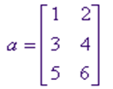

3）利用Robotics toolbox工具箱，求解：坐标系 {B} 的初始位姿与参考坐标系 {A} 相同，坐标系{B}相对于{A}的 *z* 轴旋转 30°，再沿{A}的x轴移动12，沿{A}的y轴旋转45度，求该坐标变换的齐次矩阵。

4）建立五自由度机器人模型的几何参数如下表所示，命名为“五自由度机器人”，并用plot显示该机器人（将程序和机器人plot图形截图贴入实验报告）。

|  |  |  |  |  |
| --- | --- | --- | --- | --- |
| **连杆*i*** | ***a*i-1** | ***α*i-1** | ***d*i** | ***θ*i** |
| 1 | 0 | 0o | 0 | *θ*1 |
| 2 | 0 | -90o | 0 | *θ*2 |
| 3 | 1 | 0o | 0 | *θ*3 |
| 4 | 1 | 0o | 0 | *θ*4 |
| 5 | 0 | 90 o | 0 | *θ*5 |

5）对该机器人进行正、逆运动学求解。

（1）正运动学计算时，已知*θ*1=45o, *θ*2= - 60o, *θ*3=30o, *θ*4=45o, *θ*5= - 60o。

（2）逆运动学计算时，已知末端姿态为（1）中正运动学的求解结果。

6）对该机器人进行关节空间、直角坐标空间轨迹规划。

（1）用“jtraj”函数，已知初始和终止的关节角度，利用五次多项式来规划轨迹；初始角度*θ*1=0 o，*θ*2=0 o，*θ*3=0 o，*θ*4=0 o，*θ*5=0 o；终止角度*θ*1= pi/4，*θ*2= -pi/3，*θ*3= pi/5，*θ*4= pi/2，*θ*5=-pi/4。

（2）用“ctraj”函数，已知初始和终止的末端关节位姿，利用匀加速、匀减速运动来规划轨迹；

p1 = [ -0.7071 0 0.7071 1.4142;

0 -1 0 0;

0.7071 0 0.7071 1.9142;

0 0 0 1]

p2 = [ 0.9640 -0.2639 -0.0332 0.9331;

0.0979 0.2361 0.9668 1.9331;

-0.2473 -0.9352 0.2534 0.8618;

0 0 0 1]

（3）显示机器人模型、“ctraj”函数轨迹规划的末端关节轨迹、“jtraj”函数轨迹规划的各关节的角度，角速度，角加速度。

**6. 思考题**

1）简述如何运用Robotics Toolbox建立机器人模型。

**1、安装Robotics Toolbox：首先，确保已经在MATLAB环境中安装了Robotics Toolbox。可以从官方网站或其他可靠来源下载并安装该工具箱。2、导入Robotics Toolbox：在MATLAB中，使用addpath命令将Robotics Toolbox的路径添加到MATLAB的搜索路径中。3、创建机器人对象：使用Robotics Toolbox提供的函数，创建一个机器人对象。该对象包含机器人的几何信息、关节参数和运动学模型等。4、设置机器人参数：根据机器人的实际参数，使用机器人对象的属性和方法设置机器人的DH参数、关节限制、连杆长度、质量分布等参数。**

2）逆运动学计算结果是否与正运动学计算时给定的关节变量值一致？若不一致，试分析是什么原因造成的？

**在求解过程中可能得到一个近似解，而不是唯一解。在进行数值计算时，存在舍入误差和数值近似等问题。机器人在某些位置和姿态上可能出现奇异点，即无法进行逆运动学求解的点。机器人可能有关节限制条件，如关节角度范围、连杆长度限制等。如果在逆运动学求解过程中违反了这些限制条件，那么逆运动学计算结果可能与正运动学给定的关节变量值不一致。**

3）简述用robotics 工具箱求解机器人运动学的优势。

**统一框架、多样性支持、灵活性、效率高、结合仿真环境**

4）对比两种轨迹规划函数的特点和区别。

**jtraj函数：**

**特点：jtraj函数是MATLAB Robotics Toolbox中的一个函数，用于在关节空间内进行插值轨迹规划。它可以生成平滑的关节空间轨迹，通过指定起始关节角、目标关节角、时间间隔等参数，自动生成关节空间插补轨迹。**

**区别：jtraj函数通常用于机器人关节空间的规划，能够生成符合机器人关节运动范围和速度限制的平滑轨迹。它适用于需要在关节空间内进行运动规划的情况，例如机器人的关节空间运动控制和路径规划。**

**ctraj函数：**

**特点：ctraj函数同样是MATLAB Robotics Toolbox中的一个函数，用于在笛卡尔空间内进行插值轨迹规划。它可以生成平滑的笛卡尔空间轨迹，通过指定起始位姿、目标位姿、时间间隔等参数，自动生成笛卡尔空间插补轨迹。**

**区别：ctraj函数主要用于机器人末端执行器的轨迹规划，能够生成符合机器人末端执行器运动范围和速度限制的平滑轨迹。它适用于需要在笛卡尔空间内进行运动规划的情况，例如机器人末端执行器的路径规划和轨迹控制。**

**实验内容题目解答：**

**1.**

**（1）**

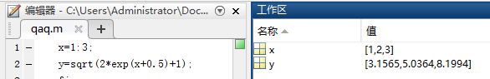

**（2）**

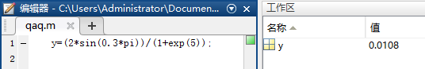

**（3）**

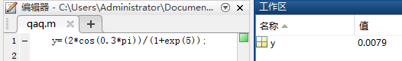

**2.**

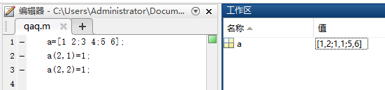

**3.**

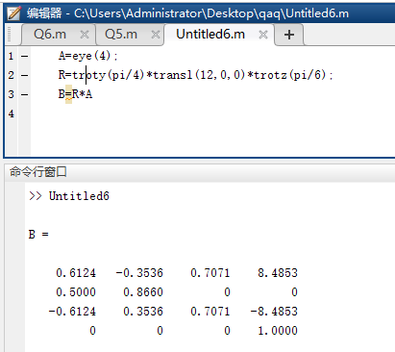

**4.**

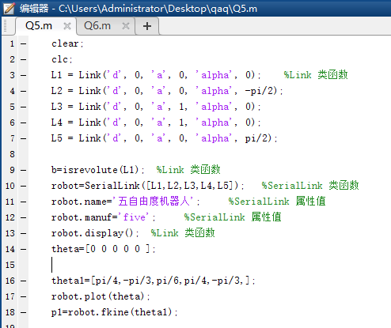

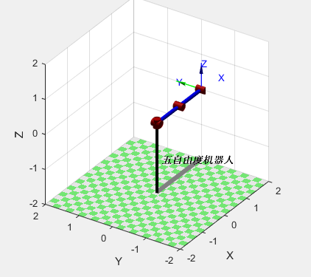

**5.**

**（1）**

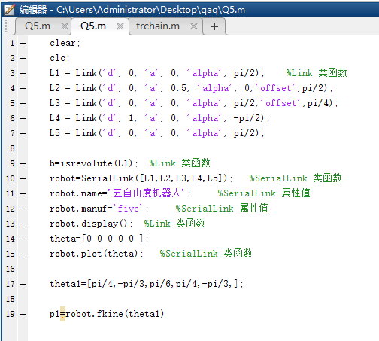

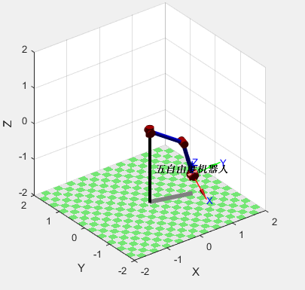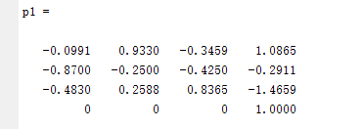

**（2）**

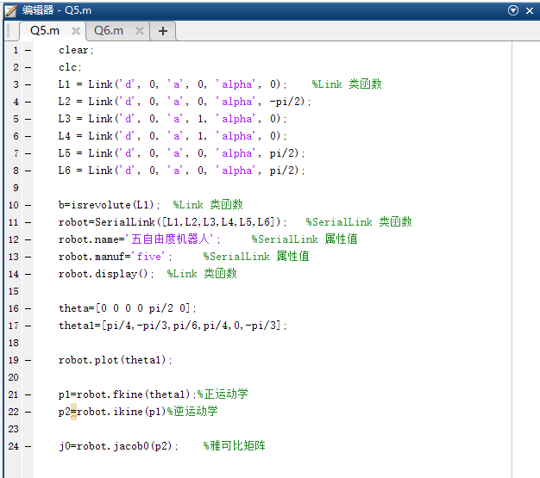

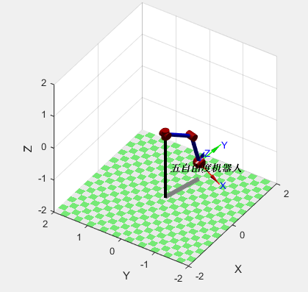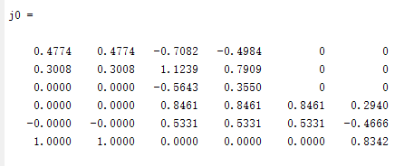

**6.**

